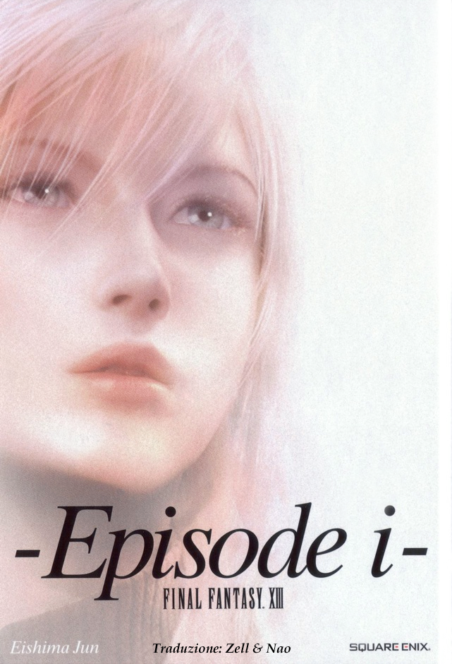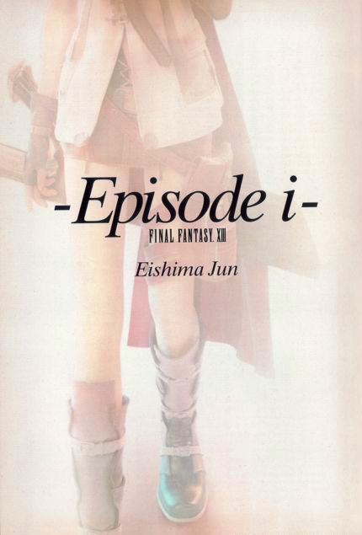

Episode i è una storia pubblicata insieme a Final Fantasy XIII: Ultimate Hits International, ossia la versione per Xbox 360 del gioco uscita in Giappone.
Questo mini-romanzo, a differenza di Episode Zero, narra eventi posteriori a quelli del gioco e funge da collegamento tra la trama di Final Fantasy XIII e quella di Final Fantasy XIII-2.
L'autore del racconto è ancora una volta Jun Eishima. La traduzione italiana è basata sulla traduzione inglese di Lissar e appartiene al sito Zell's Fantasy . È stata effettuata da Zell e Nao.

Attenzione: naturalmente il racconto contiene enormi spoiler per coloro che non hanno portato a termine Final Fantasy XIII.

I
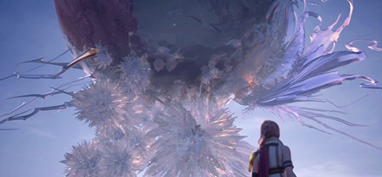
"È come... un miracolo". Lightning guardò in alto, verso Cocoon, con gli occhi pieni di meraviglia.
Lo è..., rispose Vanille, con una voce che non poteva essere udita. Per impedire a Cocoon di cadere... avevano dovuto farlo, a qualsiasi costo. Era in gioco la vita di tante persone. Nel loro cuore, sapevano di doverlo fare, per poterle salvare. Era stata questione di un attimo. Quando si svegliarono, sia Vanille sia Fang erano lì. Era diverso da quando erano diventate cristalli nel tempio del fal'Cie Anima. In quel frangente, tutto si era assopito, incluso il fal'Cie Anima. Un sonno così profondo che era privo di sogni. Ora, nonostante stessero dormendo, erano in grado di vedere il pianeta. Vedevano Gran Pulse, un mondo accogliente e bellissimo. Riuscivano a sentire le voci dei loro amici.
Diversi soldati armati corsero fuori dall'aeronave. Avevano già visto quelle uniformi. Ah, ma certo: loro. Non si chiamavano PSICOM? Quegli uomini non erano più dei nemici. Stavano lavorando duramente per assicurarsi che la gente di Cocoon venisse portata in un luogo sicuro. Non avrebbero più puntato i fucili contro i cittadini. Vanille non aveva prove di questo, ma ne era convinta. I soldati gridavano per salvare la gente e le loro voci non mentivano.
"Potremmo non vederle mai più, ma possiamo compiere dei miracoli", disse Hope. Sembrava triste, ma la sua voce era forte e decisa. Avevano salvato gli abitanti di Cocoon, perciò avrebbero potuto compiere un miracolo in più. Sicuramente sarebbero stati in grado di salvare Vanille e Fang. Forse era questo a cui stava pensando Hope.
Grazie, Hope, sussurrò Vanille. Questa non è la fine. Veglieremo sempre su di voi. Anche se non potete vederci, noi possiamo. Siamo in grado di vedere l'intera Gran Pulse da questa torre di cristallo. Tutti voi dovete rallegrarvi. Non lasciate che le persone a cui tenete si separino da voi. Vanille osservò i suoi amici mentre si riunivano ai loro cari, e il suo cuore si riempì di gioia. Sì sentiva in pace. Finalmente il dolore che aveva causato era stato riparato. Era stata tutta colpa sua se Serah e Dajh erano stati trasformati in l'Cie.
Dopo essersi asciugata le lacrime, Serah volse gli occhi verso Cocoon. Le si adombrò lo sguardo. Tempo fa avevo lo stesso sguardo, pensò Vanille. Le nostre azioni hanno arrecato dolore ad altri. Abbiamo coinvolto persone che non c'entravano nulla e abbiamo cambiato il loro destino. Avevo paura dei crimini che avevamo commesso, erano un fardello troppo grande da sopportare e che non ero in grado di affrontare. Fuggii. Ero proprio così, una volta.
So quale dolore sta sopportando. So come si sta sentendo nel guardare Cocoon in questo momento. Poi, Vanille si ricordò. Una volta, sulla spiaggia di Bodhum, Serah le aveva detto: "Ho degli amici su cui poter contare. Ce la farò". Vanille si ricordò del suo sguardo. Anche se si fosse resa conto dei loro crimini e se avesse avuto rimpianti, Vanille sapeva che Serah sarebbe stata forte e li avrebbe fronteggiati.
Poi Vanille si rivolse a Snow, che era al fianco di Serah. Stalle sempre accanto, disse. Se lo farai, lei potrà sopportare qualsiasi cosa. Potrebbe sentirsi perduta, ma troverà la sua strada. So che dirai "Possiamo compiere dei miracoli! Dobbiamo trovare un modo per salvare Vanille e Fang!", ma non puoi. Dovrai starle accanto.
Non avrebbe potuto sentirla, ma Snow si girò ugualmente, come se la sua voce l'avesse raggiunto. Sembrò sussurrarle "Mi dispiace".

II
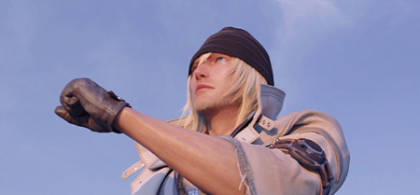
Nel momento in cui la poté riabbracciare, la mente di Snow si fece sgombra. Era come se i suoi ricordi fossero stati cancellati. Nessun passato, nessun futuro. Solo la sensazione di avere di nuovo Serah. Non c'era spazio per nient'altro. "Non ho una mente complessa", pensò Snow. "Non riesco a pensare ad altro che a questo".
"Mi dispiace", disse Snow, sussurrandolo a Vanille e Fang, assopite nella loro torre di cristallo. Aveva visto Serah guardare in direzione di Cocoon e ciò lo aveva riportato alla realtà. I suoi ricordi cominciarono a rifarsi vividi. C'erano ancora due persone che non aveva salvato. Non poteva dimenticarsene.
Mentre era un cristallo, aveva sognato un futuro in cui tutti loro stavano ridendo insieme. Sapeva, anzi, era certo, che Vanille e Fang sarebbero state lì con loro. Questo significava che non era ancora finita; non poteva finire così.
"È stata distrutta, vero?". La sua voce riportò Snow al presente. "Sono salva... sono di nuovo umana e in grado di vedere sia te che Lightning. Ma...". Serah guardò verso Cocoon. "So di dover fare qualcosa. Non è giusto che solo io debba essere salvata e solo io possa essere felice. Ma... non so cosa fare".
Serah, naturalmente, aveva ragione. Tutti avevano perso la propria casa. I principi alla base della loro vita non erano più validi. Un'infinità di persone avevano bisogno di essere salvate. Il pensiero di quanti sforzi ci sarebbero voluti per farlo bastò a fargli girare la testa. L'unica cosa che Snow fu in grado di fare, fu smettere di pensarci. Dopotutto il suo cervello non era in grado di pensare a cose del genere.
"Se è stata distrutta, ci basterà crearne un'altra". Una risposta semplice, proveniente da un uomo semplice.
"Una nuova Cocoon?". Serah sgranò gli occhi.
"No, no. Una cosa diversa da Cocoon. La costruiremo qui. Possiamo creare una nuova città su Gran Pulse. Insieme". Snow aveva semplicemente cercato di dire qualcosa, una cosa qualunque, ma una volta che quelle parole gli uscirono di bocca, non gli sembrò una brutta idea. In effetti, pensò, non esiste un piano migliore di questo. "Possiamo costruirci delle case e coltivare del cibo. Possiamo farcela. L'abbiamo già fatto a Bodhum, ricordi? Avevamo creato un orto e andavamo a caccia di mostri".
"Crearne un'altra? È proprio da te", disse Lightning, guardando in direzione di Cocoon. "Sai, hai ragione. Dobbiamo solo crearne una nuova".
"Esatto! Da questo giorno in avanti, questa sarà la nostra nuova casa!". Serah trattenne una risata.
"Ah, sì... Su Gran Pulse, tutti sono di famiglia".
Lightning lanciò un'occhiata a Snow. Sembrava voler dire: "Ti ricordi?". Snow annuì, pensando "Certo che mi ricordo. Ciò che Vanille diceva sempre".
"Allora questa è la nostra casa. Lo è sempre stata". Lightning si voltò verso la torre e sorrise.
"Perché è la loro casa".
Avevano passato giorni a vagare per Gran Pulse, aggrappandosi alla loro flebile speranza mentre viaggiavano verso Orba. Erano amici che combattevano insieme, erano una famiglia. Era stato allora che quel luogo era diventato una casa per loro. Non era l'inferno, non era la terra dei loro nemici. Non era nient'altro che la loro casa.
Sentirono un respiro alle loro spalle. Si trattava di Hope. In lontananza, si scorgeva un gruppo di soldati vestiti di blu.
"Ehi, quelli sono... la Cavalleria", sussurrò Hope, prima di correre via. Ovviamente, non sapeva ancora se suo padre era al sicuro. L'ultima volta che avevano sentito parlare di lui, era stato salvato dalla Cavalleria. Forse avevano qualche novità riguardo a lui.
"Seguiamolo", disse Lightning, correndogli dietro.
"Quando un amico chiama...", disse Sazh, sollevando Dajh.
"In che senso chiama, papi?"
"Nel senso che ha bisogno di aiuto. Ne ho avuto parecchio bisogno anch'io, negli ultimi tempi".
Il cucciolo di chocobo, che era sulla spalla di Dajh, iniziò a girare attorno a Snow e fece un verso come per dire "Non vieni con noi?".
Nel suo cuore, Snow mandò le sue scuse a Vanille e Fang. "Vi salveremo al più presto. Il sogno che ho fatto non è stato un miraggio. Farò in modo che si avveri.
"Dovremmo andare anche noi".
"Certo che dobbiamo!", annuì Serah. Sembrava diversa ora, non più triste come quando aveva rivolto lo sguardo verso Cocoon. Snow le mise il braccio attorno al collo e la strinse a sé ancora una volta.

III
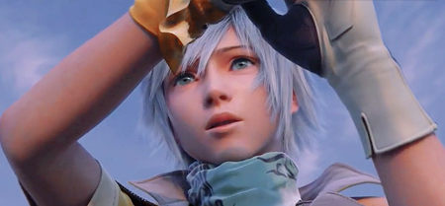
"Scusate! Perdonatemi, conoscete un uomo chiamato Bartholomew Estheim?". Hope gridò queste parole davanti agli uomini vestiti di blu. Pensò che tra loro ci sarebbe potuto essere Rygdea, o perlomeno uno dei suoi uomini. Guardando con attenzione, non vide alcun volto familiare. Sembrava proprio che la sua truppa non fosse lì. "Io so che è stato soccorso a Palumpolum, credo lo sappiano tutti...". Hope sentì una mano stringergli la spalla e si girò, sorpreso. Quest'uomo, come aveva immaginato, era uno sconosciuto, ma sembrava essere in possesso di informazioni.
"Tuo padre è al sicuro. L'ho visto io stesso".
A Hope tremarono le gambe e quasi cadde a terra per il sollievo. Non si era mai preoccupato così tanto per la sua famiglia. Non ne aveva mai avuto il motivo. Quando Bodhum era stata messa in quarantena, aveva guardato i telegiornali ogni singolo giorno, ma non gli era mai capitato di essere interessato a scoprire informazioni su suo padre.
"Purtroppo, ora la cosa più importante da fare è aiutare i rifugiati. Potrebbe volerci un po' prima che tu possa vedere tuo padre".
"Ah. Non c'è problema. L'importante è sapere che è al sicuro. Grazie".
Tutti coloro che erano riusciti a sopravvivere su Cocoon erano dovuti fuggire. Erano un numero impressionante. Condurli al riparo sarebbe stato difficile, ma fornire loro del cibo e dell'acqua sarebbe stato un altro paio di maniche. Era già tanto che quel soldato aveva trovato il tempo di rassicurare Hope riguardo a suo padre.
Lightning si mise ad applaudire alle sue spalle e gli sorrise. Girandosi, Hope vide Sazh e Snow che lo incoraggiavano annuendo. Erano stati in pensiero per lui. "Qual è la stima dei danni subiti da Cocoon?", chiese Lightning rivolgendosi al soldato. Il volto di quest'ultimo si fece scuro. "Sembra che due terzi siano rimasti illesi". Questo significava che un terzo di Cocoon era rimasto colpito. Persone, città... un terzo di esse erano andate perdute.
"Dicono che l'area più colpita sia stata quella attorno a Bodhum, ma non vi sono state perdite umane in quella zona. Sapete, per via dell'epurazione... Non c'era più nessuno lì".
Hope non seppe se chiamarla fortuna o ironia della sorte. Bodhum, però, era la casa di Lightning e Snow. Come si sentivano?
"Sai, hai ragione. Dobbiamo semplicemente crearne un'altra".
Le parole di Lightning lo sorpresero alle spalle. Forse, guardando il guscio di Cocoon, aveva già capito quel che era successo a Bodhum. Forse aveva già affrontato la cosa a modo suo.
"Ah... tra poco atterrerà qui un'aeronave con dei profughi a bordo", disse il soldato a bassa voce. "Fareste meglio a fare un giro altrove, per un po'. La gente potrebbe ancora pensare che... sapete..."
"Che siamo nemici di Cocoon".
Se ne erano quasi dimenticati. La gente di Cocoon non sapeva cos'era successo. Secondo loro, erano stati i l'Cie di Pulse a distruggere Cocoon. Erano stati i l'Cie a privarli di quel paradiso.
"Sì, certo... se si trovassero davanti un l'Cie in questo momento, reagirebbero soltanto in un modo".
Si ricordarono di quel giorno a Palumpolum. Si ricordarono di come erano stati trattati: come nemici.
"D'accordo, ce ne andiamo. Non vogliamo causarvi problemi proprio adesso".
"Sono spiacente. Basta che vi nascondiate per un po'. Non appena tutti sapranno chi era il vero nemico, si fideranno di nuovo di voi. Pazientate fino ad allora".
Hope aveva dei dubbi. Dopotutto avevano ucciso dei soldati. L'avevano fatto esclusivamente per sopravvivere, ma cionostante avevano ucciso un sacco di soldati PSICOM. Uomini e donne che avevano una famiglia. La verità non avrebbe cambiato nulla. La gente avrebbe continuato a considerarli dei nemici. Hope non voleva dimenticare ciò che gli avevano fatto quei soldati. Non sapeva se avrebbe avuto la forza di perdonarli, ma non sarebbe scappato. Non poteva scappare.
Non c'era niente che potesse fare. Cosa poteva fare ora che aveva perso i poteri di l'Cie, ora che era di nuovo umano? Non voleva tornare ad essere ciò che era prima: impotente, sempre in fuga dai problemi. Ora sapeva come ci si sentiva ad avere paura di perdere la propria famiglia... e di perderla veramente.
Il soldato era già andato ad occuparsi dei suoi doveri.
"Ehm... c'è qualcosa che posso fare per essere d'aiuto?", gridò Hope, rincorrendolo.

IV
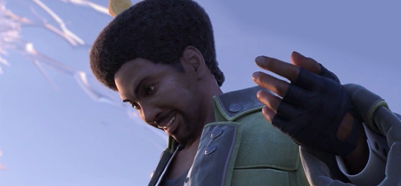
"Ehi, ehm... mi scusi. Avete abbastanza piloti?", chiese Sazh al soldato. Nel momento in cui Hope aveva chiesto se avrebbe potuto essere d'aiuto, a Sazh era venuto in mente che avrebbe potuto fare qualcosa anche lui.
"Con tutte le persone che dobbiamo evacuare, più piloti ci sono meglio è".
Sazh guardò in direzione di Cocoon. Anche se un terzo di Cocoon era andata perduta, ci sarebbero voluti molti viaggi per trasportare la popolazione rimasta.
"Sì, giusto, però..."
"D'accordo, allora. Finché se ne starà in cabina, non dovrà preoccuparsi che la vedano in faccia".
Le aeronavi non venivano usate solo per volare da Cocoon a Gran Pulse. Su Cocoon c'erano smottamenti, edifici rovesciati e persone che dovevano essere soccorse. Di conseguenza, erano necessarie le aeronavi più piccole, in grado di raggiungerle. E, naturalmente, piloti che le facessero volare.
"In realtà... la verità è che abbiamo bisogno di molte più persone di quelle di cui disponiamo".
"Almeno lo PSICOM ha smesso di combattere. Tutta questa storia ha portato a qualcosa di buono".
Alla base della colonna di cristallo, i soldati vestiti di blu lavoravano insieme allo PSICOM. Trasportavano preziose provviste e facevano il possibile per essere d'aiuto. Stavano lavorando per assicurarsi che i cittadini di Cocoon fossero in salvo. Un altro miracolo, pensò Sazh.
"Mi può mostrare la patente?"
"Lascia stare, ci serve chiunque sia in grado di volare", disse un altro soldato.
In teoria, Sazh era abilitato solamente a guidare veicoli civili ma, in un caso di emergenza come quello, nessuno sarebbe stato così fiscale da impedirgli di guidare un'aeronave militare.
"Certamente... Ah, con me c'è anche mio figlio. Vi sarei grato se poteste darmi un'aeronave dotata di una cabina abbastanza spaziosa".
Sazh non era pronto a lasciare che qualcun altro si prendesse cura di Dajh in quel momento. Una volta che tutto fosse tornato alla normalità, avrebbe riportato Dajh all'asilo. Quella, però, era una situazione particolare. Non voleva perderlo d'occhio nemmeno per un istante.
Tutto era iniziato quel giorno, a Euride. Solo per un istante, aveva perso di vista Dajh. Era stato imprudente, aveva pensato che suo figlio fosse abbastanza grande da non essere costantemente controllato. Che disastro. Non l'avrebbe più perso di vista un secondo.
"Allora, Dajh...", disse, appoggiando il bambino a terra e chinandosi accanto a lui. "Il tuo papà di lavoro fa il pilota. Il tuo lavoro qual è?".
"Ehm... mangiare tanta pappa, giocare tanto, dormire, fare disastri, essere sgridato, dire che mi dispiace..."
Ogni mattina, prima di partire, sostenevano la stessa conversazione. Poi, una volta arrivati all'asilo, Sazh diceva: "Ecco, questo è il tuo posto di lavoro".
"Giusto", disse Sazh. "Ma oggi è un po' diverso".
"Diverso?"
"Oggi il tuo lavoro è controllare il lavoro di tuo papà. Ti siederai accanto a me e farai il bravo. Puoi farcela?"
A Dajh si illuminò il volto. Non aveva mai visto suo padre pilotare da vicino.
"Quando voleremo, non potrai alzarti né correre in giro. Capito? Per fare questo lavoro bisogna stare seduti e tranquilli, tu compreso". Poi Sazh si rivolse al cucciolo di chocobo. "E tu non volare dappertutto, intesi?". Il chocobo annuì con un cinguettio.
Ne approfittò per abbracciare Dajh ancora una volta. Una volta in cabina, non avrebbe potuto abbracciarlo così facilmente. I bambini crescono in fretta. In meno di dieci anni, Dajh avrebbe avuto la stessa età di Hope. Ogni istante era prezioso.
Una volta che Dajh fosse diventato adulto, avrebbe detto a Vanille e Fang: "Guardate, è diventato un uomo. Tutto ciò che è successo in passato non significa nulla. Che importa se è diventato un l'Cie quando era soltanto un bambino?". Prima o poi, sarebbe arrivato il giorno in cui sarebbero stati capaci di ridere di tutto ciò che era successo.
"Bene, andiamo?". Sazh volse lo sguardo verso la torre di cristallo e la vide brillare alla luce del sole. Era lì che dormivano due care amiche. "Ci rivedremo, un giorno", sussurrò, dopodiché seguì il soldato, che lo scortò all'aeronave.

V
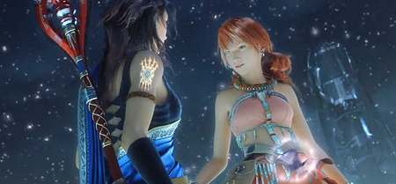
Sentì come se fosse passato molto tempo dall'ultima volta che aveva visto un bambino così: sorridente e felice. Strano. Dopo essersi svegliata su Cocoon, doveva averne visti un sacco al centro commerciale di Bodhum e a Euride.
Fang pensò che forse era perché lei stessa era cambiata.
Forse non era cambiata, ma era tornata ad essere come era una volta. Ad essere la persona che era ad Oerba, quella che contemplava i bambini mentre giocavano e ridevano.
Tutti i bambini facevano la stessa faccia quando sorridevano. Sia su Cocoon che a Oerba. Era una cosa così strana...
"Beh, è ovvio", disse Vanille ridendo. "I bambini sono sempre bambini, sia che si trovino su Cocoon sia che si trovino a Oerba. Non importa di dove siano".
"Sì, hai ragione", rispose Fang, tornando ad osservare il sorriso di Dajh. Pensò che non si sarebbe mai stancata di vedere quel sorriso. Era nuovamente umano, non un l'Cie nelle mani del Sanctum. Quando aveva visto che lo Stigma dei l'Cie era sparito dal dorso della sua mano, si era sentita immensamente sollevata.
"Non siete voi la causa di quello che è successo a Dajh. Quel giorno, nella gola di Euride, fui io a perderlo di vista. La colpa è mia. Vedila in questo modo".
Quando Sazh aveva detto queste cose, lei non aveva detto nulla, ma quelle parole l'avevano salvata. Il peso che portava sulle spalle si era alleggerito, giusto un po'.
Ma sentiva ancora che era tutta colpa sua. Avevano coinvolto un bambino innocente. Questo era imperdonabile, nonostante il bambino fosse di Cocoon. Una voce nella sua testa non riusciva a smettere di ricordarglielo.
Aveva pensato che l'unico modo per poter perdonare se stessa non era che Sazh la perdonasse, ma che lo facesse Dajh. Questo era ciò che pensava. Ma non era così. Non furono le parole di Dajh, ma il suo sorriso ciò che le permise di perdonare a se stessa i propri crimini.
Fang volse lo sguardo verso l'altra persona dalla quale voleva farsi perdonare. Serah.
"Sarà Serah a decidere se perdonarti o meno", le aveva detto Lightning quando si stavano nascondendo a Palumpolum.
"Pensi che... ci perdonerà?", si chiese Fang.
"Non preoccuparti", sussurrò Vanille. "Serah è forte ed è una persona molto buona. Lo farà".
"Beh, allora... suppongo che il nostro lavoro sia terminato. Abbiamo portato a termine questa stupida missione, abbiamo distrutto Cocoon. Adesso tutti i l'Cie sono tornati alla normalità".
Invece no, non era affatto finita. Dovevano ancora sostenere Cocoon. Fang, tuttavia, non la considerava una cosa impegnativa. Avrebbero semplicemente dormito un sonno profondo e sprecato molto, molto tempo. Non le importava granché. Vanille era al suo fianco. Non dovevano più preoccuparsi di quando si sarebbero trasformate in Cie'th. Potevano dedicarsi a nient'altro che a passare questo tempo insieme, per sempre.
Ad un tratto, sentirono che qualcuno stava sorridendo pensando a loro.
"Chi?", esclamò Vanille, mentre Fang si girava. Quella senzazione era familiare. L'avevano provata molto tempo prima, eppure era rimasta viva da qualche parte, nei loro ricordi più reconditi.
Vanille mormorò il nome della dea. Ovviamente, Vanille conservava ancora tutti i suoi ricordi, quindi sapeva di chi era quel sorriso. "Sì, ma certo. Ora è tutto chiaro. Ecco come è avvenuto il miracolo". Sentiva come se un forte nodo si stesse disfacendo. I suoi ricordi non erano tornati del tutto, ma era come se la nebbia attorno ad essi si fosse dissipata.
Fang osservò tutti i suoi amici, uno a uno. Sazh sarebbe stato occupato a crescere Dajh. Hope non era ancora adulto. Ma Snow e Lightning... loro sarebbero stati un problema.
"Che non vi venga nemmeno in mente di salvarci, di riportarci indietro. Pensate solo a voi stessi a partire da adesso, altrimenti..."
Vanille si mise a ridere.
"Beh, ormai li conosci...". Fang sospirò e si lasciò scappare una risata amara.

VI
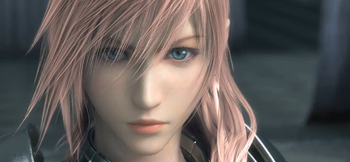
Nella mente di Lightning apparve un'immagine di Fang: urlava, diceva di non pensare a loro e di non provare a salvarle. Lightning scrollò leggermente le spalle.
"Sai che non è proprio da noi lasciarvi indietro".
Avevano lottato insieme abbastanza a lungo da essere in grado di sapere ciascuno ciò che gli altri pensavano, ciò che avrebbero voluto dire. Era sicura che anche gli altri avrebbero voluto portarle indietro. Ma, per dei semplici umani, sarebbe stato fin troppo riportare dei l'Cie in vita, senza contare che, se avessero distrutto il pilastro che sosteneva Cocoon...
Avrebbero potuto liberarle senza rompere il pilastro di cristallo? Avrebbero potuto distruggere il pilastro senza causare ulteriori danni a Cocoon? In ogni caso, sarebbe stato un lavoro davvero troppo difficile per la tecnologia di cui disponevano gli umani.
Sarebbe andata alla ricerca di qualcosa.
Doveva esserci qualcosa, una qualche tecnologia antica sepolta da qualche parte su Gran Pulse. Oppure, qualche indizio nascosto.
Quando erano giunti lì la prima volta, avevano cercato di trovare un modo per liberarsi dello Stigma l'Cie, ma erano tornati su Cocoon a mani vuote.
C'erano ancora molti luoghi che non avevano visto e che non avevano nemmeno raggiunto. Se avesse cercato in questi luoghi, avrebbe potuto trovare ciò che stava cercando.
L'unico problema era che sarebbe stato troppo pericoloso ora che non era più una l'Cie. Gran Pulse pullulava di mostri di ogni tipo; affrontarli non sarebbe stato un gioco da ragazzi. Sarebbe stato un lungo viaggio.
In ogni caso, non poteva lasciare che Snow venisse con lei. Il suo compito era quello di rendere Serah il più felice possibile. Lightning volse lo sguardo verso la coppia, che camminava davanti a lei.
Non molto tempo prima, credeva che proteggere Serah fosse esclusivamente compito suo. Si ricordò dei giorni in cui andava in giro tenendo sua sorella per mano. Era giunto il momento di trasferire a qualcun altro quella responsabilità. Anzi, era già successo. Snow se l'era già presa, ma lei non se n'era accorta.
All'inizio aveva pensato che fosse un tipo tutto fumo e niente arrosto. Non se n'era resa conto, ma le sue parole l'avevano incoraggiata, l'avevano fatta andare avanti anche nei momenti in cui era sul punto di arrendersi. Perché le sue parole erano sincere, in grado di spingere le persone e renderle più forti.
Snow era l'unica persona alla quale avrebbe potuto affidare Serah. L'unica di cui si sarebbe potuta fidare. Insieme, sarebbero sopravvissuti a qualsiasi cosa, inclusa quella terra immensa e pericolosa.
"Per favore, sii felice, Serah", sussurrò Lightning, sorridendo. Aveva portato a termine il compito. Sì sentì sollevata, eppure... anche un po' triste. Ma in quella tristezza c'era una punta di felicità.
Sazh stava camminando con i soldati verso il punto di atterraggio dell'aeronave, e teneva Dajh in braccio. Il bambino si girò verso Lightning e le dedicò un saluto esuberante. Che bravo bambino. Lei ricambiò il gesto e sorrise.
Da quel momento in poi, Sazh sarebbe stato occupato a crescere Dajh. Era quella la sua responsabilità. Nulla avrebbe potuto sostituire l'amore di un genitore. Lightning lo sapeva bene, avendoli persi entrambi. Voleva che quei due fossero felici il più a lungo possibile.
Sazh avrebbe anche lavorato come pilota. Gran Pulse era molto più grande di quanto i cittadini di Cocoon avrebbero mai immaginato, perciò le aeronavi sarebbero state indispensabili. Non avrebbe mai potuto accompagnarla alla ricerca di un modo per salvarle.
Tanto meno Hope. Nonostante da l'Cie fosse stato forte e in grado di invocare Alexander, ora era un normale ragazzino.
La vita delle persone sarebbe stata stravolta per qualche tempo, ma prima o poi le cose sarebbero tornate alla normalità. Con il tempo, le scuole avrebbero aperto di nuovo e lui ci sarebbe andato, avrebbe giocato con i suoi amici... Era questa la vita che lo attendeva.
Lei aveva voluto crescere in fretta, per proteggere Serah. Ma voleva che Hope approfittasse del poco tempo che gli rimaneva della sua gioventù... Per affievolire il dolore causato dalla perdita di sua madre. "Le cose stanno così", pensò. "L'unica persona che può trovare un modo per salvarle sono io".
Non aveva mai pensato che una volta salvata sua sorella tutto sarebbe finito. Ovviamente, però, all'inizio pensava solo ad una cosa: salvare Serah.
Quand'è che aveva cambiato idea?
Forse quando aveva messo piede su Gran Pulse e aveva alzato lo sguardo verso Cocoon; quando aveva visto il proprio mondo dall'esterno. Quel mondo che prima le sembrava così grande, in realtà era così piccolo che poteva essere tenuto nel palmo di una mano.
Rispetto al resto del cielo, Cocoon appariva minuscolo. Ma al suo interno viveva tantissima gente, insieme a tutta la felicità che quel mondo poteva contenere.
Lei non si sarebbe mai dimenticata della sorpresa e della meraviglia che aveva provato quel giorno. Probabilmente era stato in quel momento che qualcosa dentro di lei era cambiato.
Salvare Serah, sopravvivere insieme a tutti gli altri: non solo i l'Cie che erano diventati suoi amici, ma tutti i cittadini di Cocoon. Aveva iniziato a sognare il giorno in cui avrebbero potuto vivere insieme a tutti gli altri.
Le cose non erano cambiate. Tuttavia, non si trattava più solamente dei cittadini di Cocoon, ma di tutte quelle persone che, come Vanille e Fang, erano sopravvissute su Gran Pulse fino a quel giorno. Desiderava proteggere il futuro di tutte le persone che vivevano su quella terra.
"Ecco perché non ho ancora finito di combattere..."
Sapeva di doversene andare velocemente. Non sapeva il perché. Aveva questa sensazione. Tutt'a un tratto, si ritrovò a correre.
"Perché? Cos'è che mi sta spingendo in questo modo? Che... che cos'è?"

VII
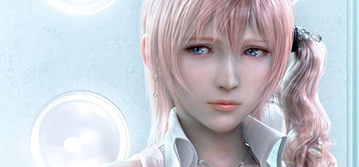
"Ovviamente, lo sapevo. Ovviamente sapevo già cos'era successo. Ma nel vederlo con i miei stessi occhi mi sentii... confusa. Persa. Provai questo nel sapere che era tutto vero. Tuttavia, ora che lo so, so anche che posso fare delle cose. Posso cambiare le cose, anziché lasciare semplicemente che accadano. In quel momento mi sentii forte e coraggiosa".
Serah alzò la testa e guardò in direzione di Cocoon: un pianeta distrutto, in rovina. E vide il cristallo che lo sosteneva.
"Mi chiedo che tipo di sogni faccia Vanille ora. Quando ero un cristallo, osservavo tutti quanti... ci sta osservando anche lei in questo momento?"
I ricordi di ciò che era successo in seguito alla sua trasformazione in cristallo erano confusi, ma ricordava tutti gli eventi successivi a ciò che era accaduto al Lago Bersah. Snow le era stato vicino. Si era sentita così impotente, ma Snow le era rimasto accanto. Forse era stata in grado di sentire la sua voce e di vedere ciò che vedeva perché lui aveva portato con sé quella lacrima di cristallo.
Tutti quelli che venivano trasformati in cristalli facevano sogni diversi. Sembrava che quel bambino, Dajh, avesse sognato di giocare con tanti, tantissimi Chocobo. Oppure era stato suo padre (come si chiamava, Sazh?) che aveva voluto far vedere a suo figlio tutti quei bellissimi sogni.
Forse era davvero così. Dato che Snow aveva voluto con tutto il cuore che Serah fosse con loro, lei aveva fatto quei sogni. Oppure era successo perché era stata lei a desiderarlo. Non avrebbe mai saputo la verità.
Stare accanto a Snow nei suoi sogni l'aveva aiutata, l'aveva sostenuta. Se fosse rimasta per tutto il tempo sola, in quel sonno gelido, il suo cuore si sarebbe consumato ancor prima di riuscire a svegliarsi.
Sperava che Vanille stesse facendo sogni stupendi e che tutti potessero essere insieme un giorno.
"Stiamo per... intraprendere un lungo viaggio. Partiamo ora". La voce di Sazh riportò Serah alla realtà. Dajh stava ridendo e stringeva la mano di Serah.
"Ciao ciao! A presto!"
"Arrivederci, Dajh. Spero di rivederti presto".
Si ricordò di quando si era svegliata: il sorriso di quel bambino era stata la prima cosa che aveva visto, mentre la sua voce innocente era stata la prima cosa che aveva sentito. Aveva preso la sua mano e insieme avevano compiuto i primi passi su Gran Pulse. Insieme erano tornati alla realtà. "Grazie", sussurrò Serah, e sorrise.
Il soldato disse a Sazh di sbrigarsi. "Coraggio, papà deve andare", disse Sazh, allungando il passo.
"Ecco che se ne vanno...", sussurrò Hope, al fianco di Serah. Poi, li raggiunse un altro soldato, correndo.
"Ehi, abbiamo trovato tuo padre. Arriverà con il prossimo aereo, uno di quelli che trasportano i rifornimenti".
"Mio padre?!?"
"Esatto, sarà qui tra pochi minuti".
Non erano in molti a sapere che Bartholomew Estheim, il padre di Hope, era il padre di un l'Cie. Tuttavia, c'erano persone che lo sapevano. Probabilmente era stato fatto salire su un aereo da rifornimento per evitare che qualcuno lo riconoscesse.
"Una volta atterrato, faremo in modo che possiate incontrarvi da un'altra parte, lontano da qui".
"Grazie... grazie mille".
"Non devi ringraziare me. Dobbiamo sbrigarci e approfittare della confusione presso il punto di atterraggio in modo che voi due possiate fuggire".
Il soldato fece fretta a Hope, e questo lasciò il resto del gruppo. Non ci fu tempo per le parole d'addio. Li guardò semplicemente negli occhi, salutandoli con un cenno del capo.
"Se ne stanno andando tutti velocemente", disse Snow con un velo di tristezza. Aveva sempre odiato rimanere da solo.
"Sì, è triste, ma... stanno raggiungendo le loro famiglie".
"Già... lo so. Urrà, urrà".
Anche se si stavano dividendo, nulla poteva cambiare il fatto che avevano viaggiato insieme. Non importava quanto fossero lontani tra loro, sarebbero sempre stati legati in qualche modo. Esattamente come con Vanille e Fang, nonostante queste dormissero nel cristallo.
"Lo sai: questa non è la fine".
Nient'affatto. Quello era solo l'inizio. Ognuno di loro avrebbe intrapreso la propria strada, tenendo per mano le persone che gli erano più care e camminando verso il futuro.
"Già... perfino io posso fare qualcosa"
"Ehm, Snow... Stavo pensando, cioè, penso... di voler diventare un'insegnante".
"Vuoi diventare un'insegnante di scuola?"
"Sì. Ovviamente non esistono scuole in questo momento e non ci sono neppure case... ma ci sono tantissimi bambini. Avremo bisogno di scuole e insegnanti".
Aveva pensato a lungo a cosa potesse fare, ad un modo per ricostruire il paradiso che la gente aveva perduto. Ed era giunta a quella conclusione.
"Quando farò l'insegnante, voglio poter dire a quei bambini il motivo della rovina di Cocoon... ciò che è accaduto esattamente..."
Avevano vissuto accettando semplicemente ciò che il fal'Cie aveva dato loro. Avevano vissuto senza pensare alla propria vita, senza mettere in dubbio quel falso paradiso. Era stato un errore. Serah voleva che quei bambini vivessero su Gran Pulse sapendosi prendere cura di sé stessi ed essendo in grado di stare in piedi sulle proprie gambe.
"Tra dieci o vent'anni, tutti questi bambini saranno adulti. Contribuiranno a costruire la nostra nuova città. All'inizio saremo soltanto in grado di costruirne una piccola, ma con il loro aiuto crescerà".
"Mmm... penso che ti si addica", annuì Snow sorridendo. "Vuoi creare il futuro".
Almeno un paio dei bambini a cui avrebbe fatto da insegnante sarebbero diventati insegnanti a loro volta. Questi avrebbero insegnato ad altri bambini, che poi sarebbero diventati insegnanti, e via dicendo, costruendo il futuro passo dopo passo.
"D'accordo! Costruirò una scuola enorme per te. Grande così!", disse Snow, spalancando le braccia".
"Una città con una grossa scuola e tante case... Ne avremo bisogno il prima possibile, giusto?"
Se non smetti di credere nei tuoi sogni, questi si avvereranno. Serah sognava un'enorme città che si estendeva sulla superficie di quella terra desolata. Forse, a tanti anni di distanza dalla sua morte, in un futuro lontano, Gran Pulse sarebbe stata definita come un paradiso. Non un falso paradiso, ma uno vero, creato dalla gente con le proprie mani.
"Ehi, Lightning...", disse Serah ad un tratto. Voleva sapere se sua sorella era d'accordo. Ma in quel momento ebbe una strana sensazione. Come se qualcosa la stesse circondando in un modo che non aveva mai provato prima. Quella sensazione sparì immediatamente.
"Lightning?"
Lightning non era più dov'era fino ad un momento prima. Serah ebbe come un presentimento... un brutto presentimento.
"Cosa?". Serah si guardò alle spalle e aprì gli occhi.
"Io... cosa?"
Ora la torre di cristallo sembrava più lontana di quanto lo fosse prima. Era sicura di aver camminato verso di essa. Forse si sentiva così strana perché si era appena svegliata...
"Dove... dove sei?", disse con voce tremante. Serah si mise le mani sulle guance, confusa.
Lacrime...

VIII
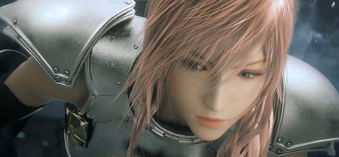
Un oceano oscuro si estendeva davanti a lei.
O meglio, sembrava un oceano. Le onde nere e ondulate non facevano alcun rumore, né odoravano di sale. Era come se una profonda oscurità ondeggiasse attraverso la notte. Non era per niente simile al mare che conosceva.
E non era solo il mare. Quel luogo non assomigliava a nulla che avesse visto prima. C'erano delle cose, forse mostri, in lontananza. Ma nessuna pianta, nessun animale. Non percepiva la presenza di vita.
Non c'era nessun suono, nessun colore. Non sapeva se si trattasse semplicemente di silenzio e oscurità o se stesse perdendo i sensi.
Il tempo stesso sembrava essere confuso. Era come se stessero trascorrendo mesi e anni in un solo istante. Come se quella fosse un'esperienza eterna ed un singolo momento allo stesso tempo.
"Oh, forse è per questo."
Piano, piano aveva accettato quel posto per com'era. Non era un un luogo contro il quale poteva lottare. Lì non c'era niente e c'era... tutto. Per dirlo con parole umane... il nulla e il caos.
Ma, nonostante tutto, continuò a camminare davanti a sé. Forse, perché doveva ancora trovare qualcosa.
"Dove? Dove sto cercando di andare?"
Non vi fu alcuna risposta. Solo quiete che, allo stesso tempo in un'istante e in un'eternità, inghiottì la sua voce.

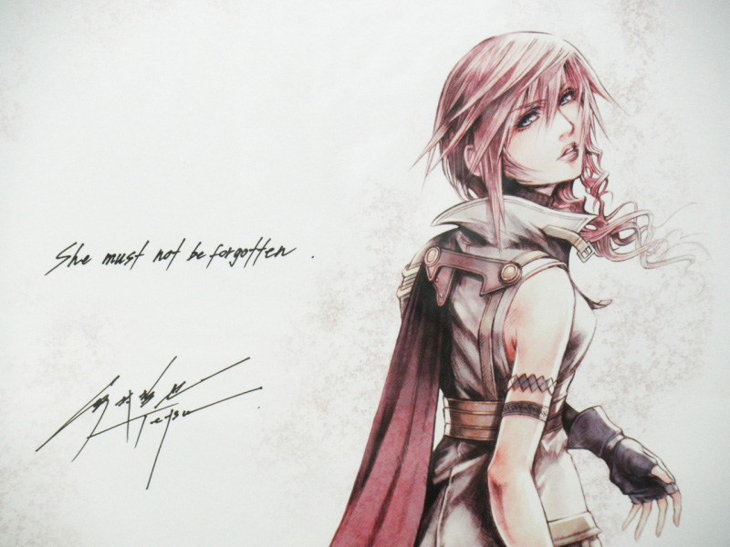
"Non deve essere dimenticata."

